«№46 «Балбұлақ» балабақшасы» МКҚК

Тақырыбы: «Үш торайдың қызықты тапсырмалары»
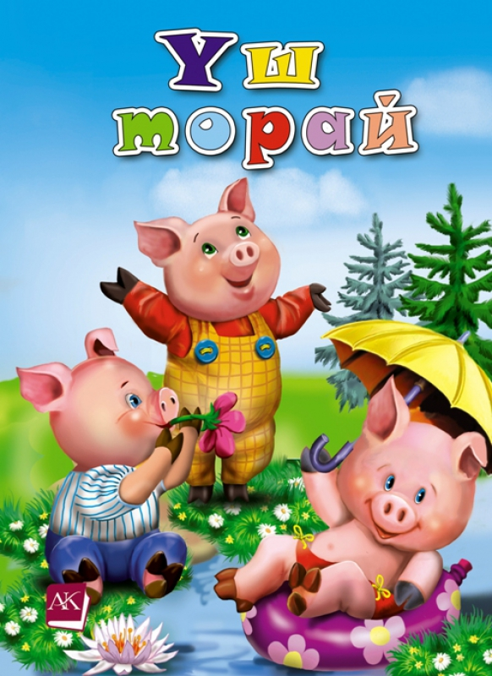

Өткізген:
тәрбиеші Д.А.Душамова

Ақтау қаласы, 2020 жыл
Тақырыбы:Үш торайдың қызықты тапсырмалары.
Мақсаты: Балаларға өздеріне таныс дөңгелек, шаршы және үшбұрыш сияқты геометриялық пішіндерді бір бірінен ажырата білуге үйрету.
Міндеттері: Геометриялық пішіндерді ажырата білуге үйрету.
Айырмашылығын және ұқсастығын ажырата білуге үйрету.
Ой қабілеттерін дамыту.Мұқияттылықты тәрбиелеу.
Әдіс тәсілі: көрсету, түсіндіру, үйрету, ойын, сұрақ жауап.
Шаттық шеңбер
Тәрбиеші: Кәне, балалар, шаттық шеңберге тұрамыз
Армысың, алтын күн!
Армысың, көк аспан!
Армысың, жер ана!
Армысың, жан досым!
Балалар шеңберге тұрып, өлең сөздерін қайталайды)
- Балалар, бір бірімізге «сәлем» дейміз(балалар бір бірімен амандасады)
Ғажайып сәт:
Балалар мен балабақшаға келе жатқанда жолдан үш торайды кездестірдім, олар сіздерге арнап сәлемдеме беріп жіберді.
Тәрбиеші:- Кәне көрейік, ол қандай сәлемдеме болды екен. Балалар, бұл хат екен, ол хатта не жазылып тұр екен оқиық.
«Сәлеметсіңдер ме, балалар. Қалдарын қалай? Мен сендерге бір неше тапсырмаларды жібердім. Өзім сол тапсырмаларды шеше алмай қойдым. Маған көмектесіңдерші. Үш торай.»
Тәрбиеші:- Балалар, Үш торайға көмектесеміз бе? (Иә)
Балалар, міне дөңгелек. Ол неге ұқсайды? (Допқа)
Дұрыс, допқа ұқсайды және көліктің дөңгелегіне. Қараңдаршы: дөңгелек домалайды.
- Ал мынау ұшбұрыш. Ұшбұрыш неге ұқсайды? ( Пирамидаға, үйдің шатырына).
Балалар, сендер білесіңдер ме, Ұшбұрышты неге ұшбұрыш деп атаған? Ұшбұрыштың ұш бұрышы бар. Кәне санаймыз: бір, екі, ұш. Ұшбұрыш домалай алмайды, өйткені бұрыштар бөгет жасайды.
- Ал мынау пішін: шаршы. Терезеге немесе үйге ұқсайды. Шаршының төрт бұрышы бар. Олда домалай алмайды, өйткені шаршының да бұрыштары бөгет жасайды.
- Жақсы, балалар, ал енді екінші тапсырма.
- Балалар, менде бірнеше суреттер бар. Олар қандай пішіндерге ұқсайтының табу керек.
Тақтаға пішіндердің суреттері ілінеді. Балалар бір суреттен алып пішіндердің астына жабыстырады.
Мысалы: алма - дөңгелектің астына, ал пирамиданы - ұшбұрыштың астына.
- Жарайсыңдар, балалар!
- Балалар шаршаған шығарсыңдар, ендеше бойымызды сергітіп алайық.
Сергіту сәт:
Күн ашылды,
Бұлт төнеді,
Найзағай тарсылдады,
Жел соқты,
Жаңбыр жауды,
Жел басылды,
Күн ашылды.
- Жақсы, балалар, жарайсыңдар. Бізде тағы бір тапсырма бар. Біз қазір ойын ойнаймыз.
Дидактикалық ойын: «Пішініне қарай орналастыр»
- Жақсы, балалар, жарайсыңдар. Тапсырмаларды жақсы орындап шықтыңдар.
Балалар, қандай кереметсіңдер. Көп рахмет! Үш торайға көп көмектерің тиді.
Қорытынды:
- Тапсырмаларды кім беріп жіберді? (Үш торай)
- Дөңгелекке не ұқсайды? (алма, доп)
- Ұшбұрышқа ше? (пирамида)
- Шаршыға ше? (Терезе)
- Бұл барлығы геометриялық пішіндер. Жақсы, балалар, жарайсыңдар. Ал енді айтыңдаршы, сендерге бүгінгі сабақ ұнады ма? (Иә)
- Ал енді менде сендерге кішкене ғана сыйлығым бар – Бұл геометриялық пішіндер. Оларға қарап сендер пішіндерді ұмытпағайсыңдар.
(Қонақтарға сыйлықтарды таратып беру және балаларға)
- Балалар, қонақтарға «сау болыңыздар» деп айтамыз.
- Сау болыңыздар

